RESOLUCIÓN N° 099/24

VISTOS:

Que, el señor ................................................................. (en adelante, el reclamante) interpone reclamación ante esta Defensoría del Asegurado (DEFASEG), solicitando que ........................................................................................ (en adelante, la aseguradora) otorgue cobertura producto del siniestro sufrido el 11 de noviembre de 2023, conforme a la Póliza de Seguro Vehicular Todo Riesgo N° ....................... (en adelante, la póliza).

Que, la señalada reclamación cumple con los requisitos de materia, cuantía y oportunidad establecidos en el Reglamento de la DEFASEG (http://www.defaseg.com.pe/reglamento);

Que, habiéndosele corrido traslado de la respectiva reclamación, la aseguradora presentó sus respectivos descargos;

Que, el 15 de abril de 2024 se realizó la audiencia virtual de vista con la concurrencia de ambas partes, quienes tuvieron oportunidad de exponer sus respectivas posiciones tratándose de la materia reclamada, absolviendo las diversas preguntas que les fueron formuladas.

Que, en síntesis, el reclamante manifiesta lo siguiente: a) sufrió un accidente mientras se desplazaba por el Circuito de Playa, cerca de la Avenida Miguel Grau fue sorprendido por la aparición de un perro en la calzada, por lo que realizó una maniobra repentina para evitar chocar, siendo que, producto de ello, perdió el control de su vehículo e impactó con la base de un poste de alumbrado público; b) se produjo una pérdida total del vehículo y fue diagnosticado con traumatismo encéfalo craneano y traumatismo nasal, producidos por la activación del airbag del auto; c) contaba con una póliza vehicular, por lo que la madrugada del accidente, se comunicó con la aseguradora para informarle sobre el sinestro; d) solicita la devolución total del monto asegurado. Además, señala que no tuvo tiempo para realizar la inspección exigida por la aseguradora, debido a que se encontraba en semana de exámenes en su universidad, siendo que, antes del accidente, el vehículo se encontraba en buen estado y operativo;

Que, por su parte, la aseguradora sustenta su posición resumidamente en lo siguiente: a) el 30 de octubre el 2023 el reclamante contrató su póliza. En dicha fecha se le recordó que debía realizar la inspección para activar su cobertura; b) los días 02, 06, 08 y 09 de noviembre de 2023, la aseguradora envió diversos recordatorios, informando sobre el tema pendiente de la inspección vehicular; c) el 11 de noviembre de 2023 se produjo el siniestro y el reclamante se comunicó para solicitar la cobertura de la póliza. Se le brindó respuesta mediante carta ........................................ del 27 de noviembre del 2023, mediante la que se le informó, al reclamante, que el siniestro se encontraba exento de cobertura, toda vez que no había cumplido con realizar la inspección del vehículo asegurado; d) La exención referida se encuentra sustentada en las Condiciones Particulares y Generales de la póliza;

CONSIDERANDO:

Primero: Conforme a su Reglamento, la DEFASEG está orientada a la protección de los derechos de los asegurados o usuarios de los servicios del seguro privado contratados en el país, mediante la solución de controversias que se susciten con las empresas aseguradoras, respecto de rechazos o liquidación de cobertura de siniestros; entendiéndose por “asegurados” y “usuarios de seguros” a los asegurados propiamente dichos, a los contratantes del respectivo seguro y/o a los beneficiarios nombrados en las pólizas.

Segundo: Asimismo, de acuerdo a su Reglamento, la DEFASEG sólo es competente para pronunciarse y resolver las reclamaciones indemnizatorias de los asegurados que hubiesen sido sometidas a su conocimiento, sobre la base de la documentación obrante en el correspondiente expediente y con arreglo a derecho, siempre y cuando las señaladas reclamaciones cumplan los requisitos reglamentarios de materia, cuantía y oportunidad, de manera que las reclamaciones por materias distintas al otorgamiento de cobertura, como pueden las pretensiones indemnizatorias por daños y perjuicios, por reembolso de gastos, o idoneidad de servicios, son ajenas a la competencia funcional de esta Defensoría.

Tercero: Que, de acuerdo a la Ley Nro. 29946 – Ley del Contrato de Seguro, norma legal vigente con ocasión de la celebración del contrato al cual se contrae el presente caso, todas las cuestiones jurídicas se rigen por lo dispuesto en dicha ley y por las que reglas que se acuerden convencionalmente, en cuanto no vulneren los principios esenciales de la naturaleza jurídica del seguro, siendo que sólo se aplica el derecho común a falta de disposiciones del derecho de seguros o de protección al consumidor.

Cuarto: Que, el artículo 1361 del Código Civil dispone que los contratos son obligatorios en cuanto se haya expresado en ellos, presumiéndose que lo declarado es lo querido por ambas partes, de manera que la parte que sostenga lo contrario debe probarlo.

Quinto: Que, conforme al artículo 196 del Código Procesal Civil, corresponde a quien invoca hechos probar su existencia, así como a quien los contradice invocando nuevos hechos, salvo que aquel que esté sujeto a dicha carga procesal se acoja a alguna presunción legal de carácter relativo o absoluto.

Sexto: Que, sin perjuicio de lo indicado y el recuento de argumentos de las partes, resulta preciso señalar que el Colegiado ha tomado en consideración, todos los argumentos presentados por las partes, sin perjuicio de que ello conste -de forma explícita- en el resumen de los argumentos de estos. En ese sentido, es preciso señalar que el recuento de las posiciones refleja lo que, según el presente Colegiado, son los principales argumentos, no pretendiendo ser un listado exhaustivo de estos.

Sétimo: Que, en primer lugar, debemos determinar que la controversia que nos ocupa en la presente ocasión refiere al rechazo de la cobertura informado por la aseguradora y que se materializa en el envío de la Carta N° ........................................ (en adelante, la Carta de Rechazo) que indica lo siguiente:

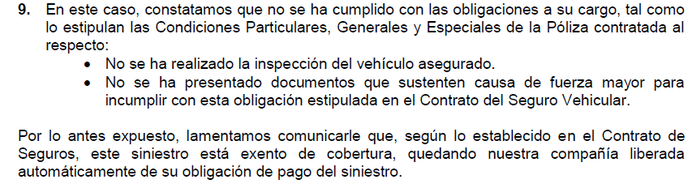

En buena cuenta, la aseguradora, tal como se desprende de la argumentación de las partes y de lo indicado en la Carta de Rechazo, informa al reclamante que no brindará cobertura por no haber realizado la inspección vehicular requerida ni, en todo caso, haber acreditado que ello sucedió debido a una causa de fuerza mayor.

Octavo: Que, para dirimir la presente controversia resulta imprescindible remitirnos a la póliza cuando, en su Condicionado Particular, dispone lo siguiente:

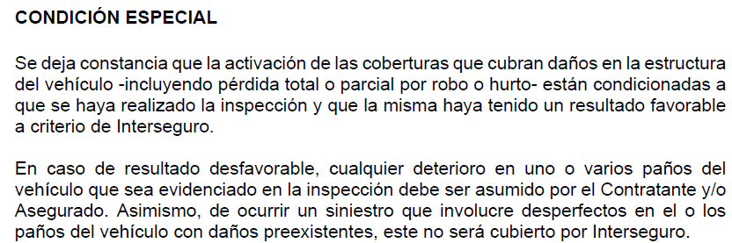

Como vemos, se condiciona la activación de la cobertura a la aprobación de una inspección realizada por la aseguradora. Dicha obligación resulta confirmada en el Condicionado General cuando se dispone lo siguiente:

......................................................................

Ahora bien, establecida la obligación, el Condicionado General de la póliza se encarga de establecer la consecuencia jurídica a su incumplimiento:

....................................................................

Como vemos, resulta claro que, a efectos contractuales, la póliza establece la obligación, clara y expresa, a fin de que el asegurado (reclamante, en el presente caso), supere la inspección que realizará la aseguradora. De hecho, la póliza dispone, también, que la aseguradora se libera automáticamente de su obligación de indemnizar al asegurado si es que este no cumple con sus obligaciones contractuales.

Noveno: Que, en el presente caso resulta un hecho no controvertido que el reclamante no cumplió con su obligación de superar la inspección vehicular exigida en la póliza. De hecho, el reclamante afirma lo siguiente:

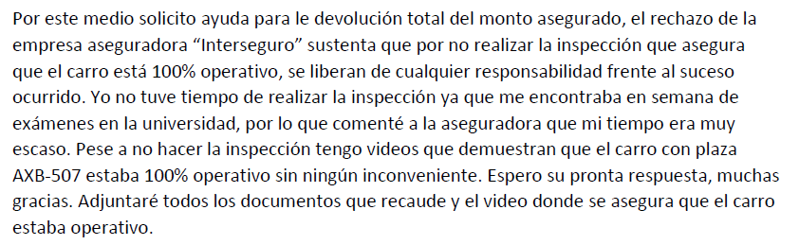

Como vemos, el reclamante alega que no pudo cumplir con su obligación (la inspección) debido a que se encontraba en exámenes en su universidad. Sobre ello, solo restaría descartar si es que la razón alegada por el reclamante resulta ser suficiente para eximirlo del cumplimiento de su obligación; es decir, si dicha razón resulta ser caso fortuito o fuerza mayor. Para ello, nos remitimos a lo dispuesto en el Código Civil:

Caso fortuito o fuerza mayor
Artículo 1315.- Caso fortuito o fuerza mayor es la causa no imputable, consistente en un evento extraordinario, imprevisible e irresistible, que impide la ejecución de la obligación o determina su cumplimiento parcial, tardío o defectuoso.

Queda claro que la semana de exámenes de un centro de estudios, cualquiera sea este, no resulta un evento extraordinario, imprevisible o irresistible. Por ello, atendiendo a que, para que el reclamante se vea inmerso en dicho supuesto, todos los elementos deben concurrir, no resulta posible afirmar que la semana de exámenes de su centro de estudios resulte causa suficiente para eximirlo de su obligación contractual.

Por lo señalado, atendiendo a que se ha verificado el incumplimiento contractual invocado por la aseguradora, resulta de aplicación lo indicado en el numeral 2.5.8 del Condicionado General de la póliza. Es decir, el reclamante, debido a su incumplimiento, perdió el derecho a ser indemnizado por la aseguradora como producto de la póliza.

Atendiendo a lo expresado, este colegiado concluye su apreciación razonada y conjunta al amparo de lo establecido en su Reglamento, por lo que

Resuelve:

Declarar INFUNDADA la reclamación interpuesta por don ................................................................. contra ........................................................................................, dejando a salvo el derecho del reclamante de acudir ante las instancias que estime pertinente.

Lima, 30 de mayo de 2024

La Secretaría Técnica certifica que la presente resolución cuenta con el voto de los vocales cuyos nombres figuran en el presente documento.

Omar Alfaro Villanueva – Presidente
María Eugenia Valdez Fernández Baca – Vocal
Rolando Eyzaguirre Maccan – Vocal
Gonzalo Abad del Busto - Vocal

